花蓮縣花蓮市明廉國民小學111學年度第2學期課內社團成果報告
社團名稱：羽毛球社
年級： 中年級
成果照片：
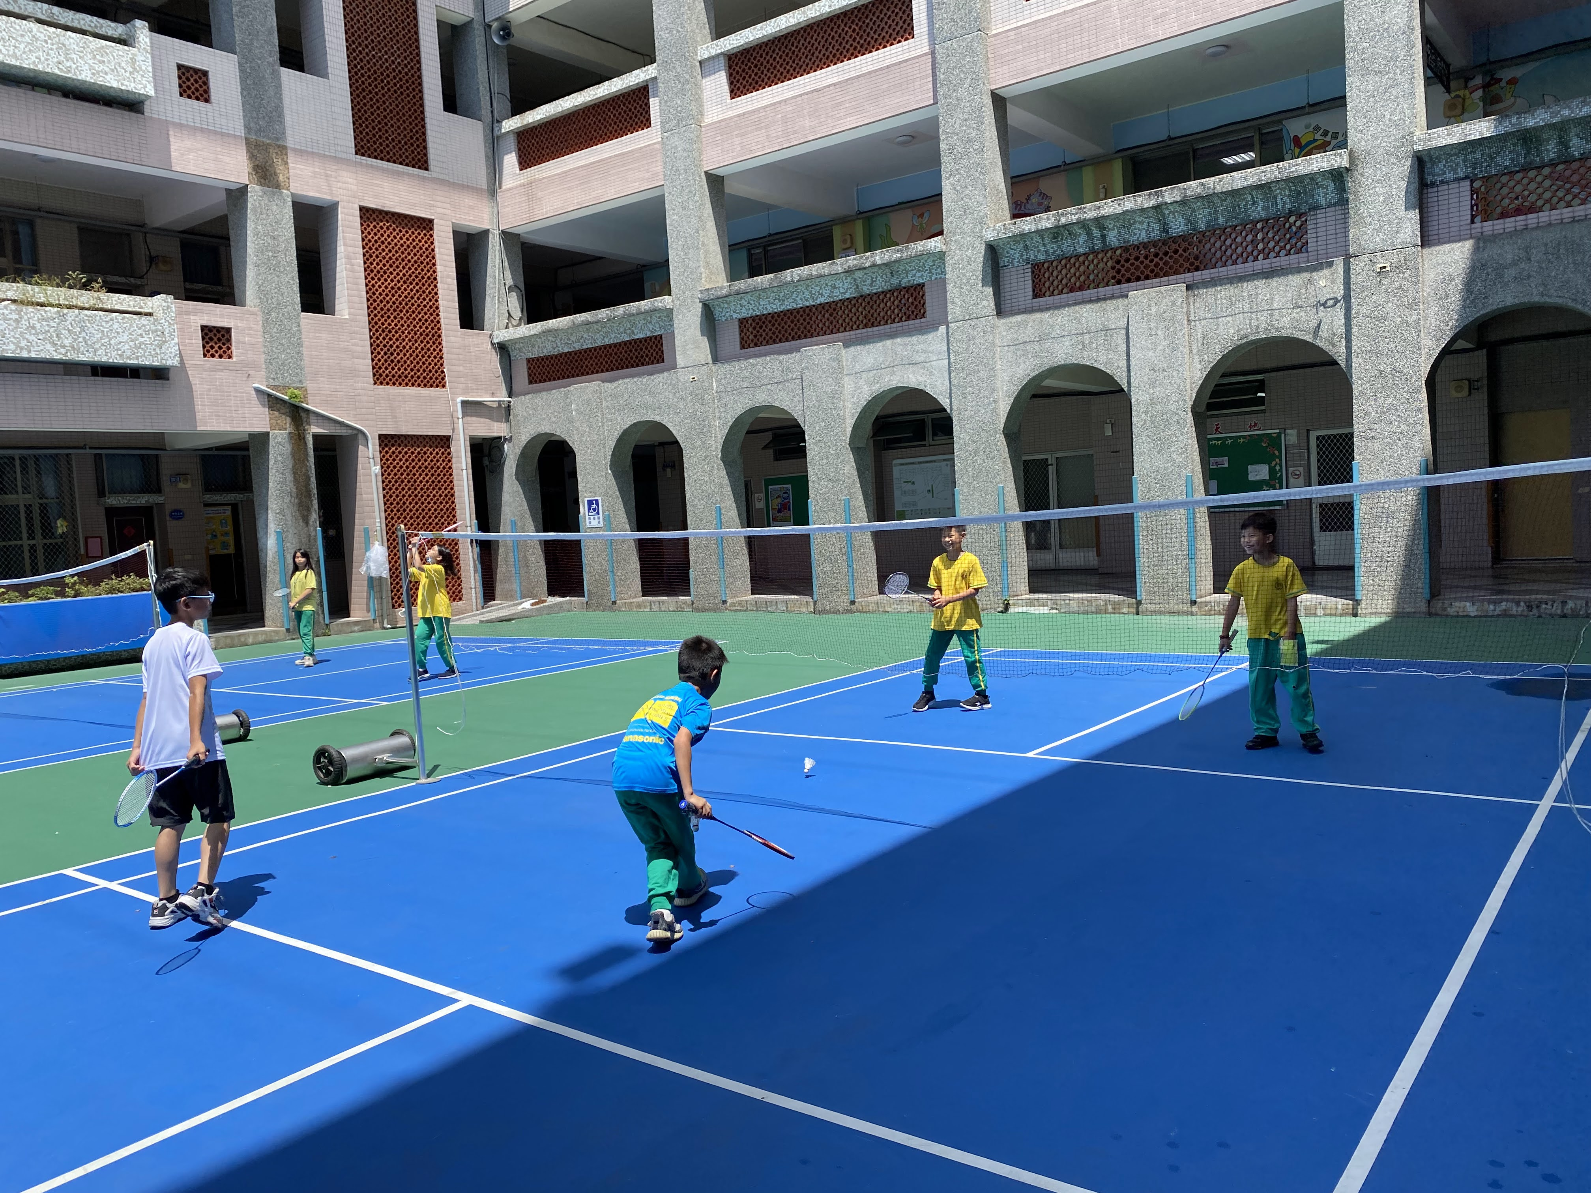 | 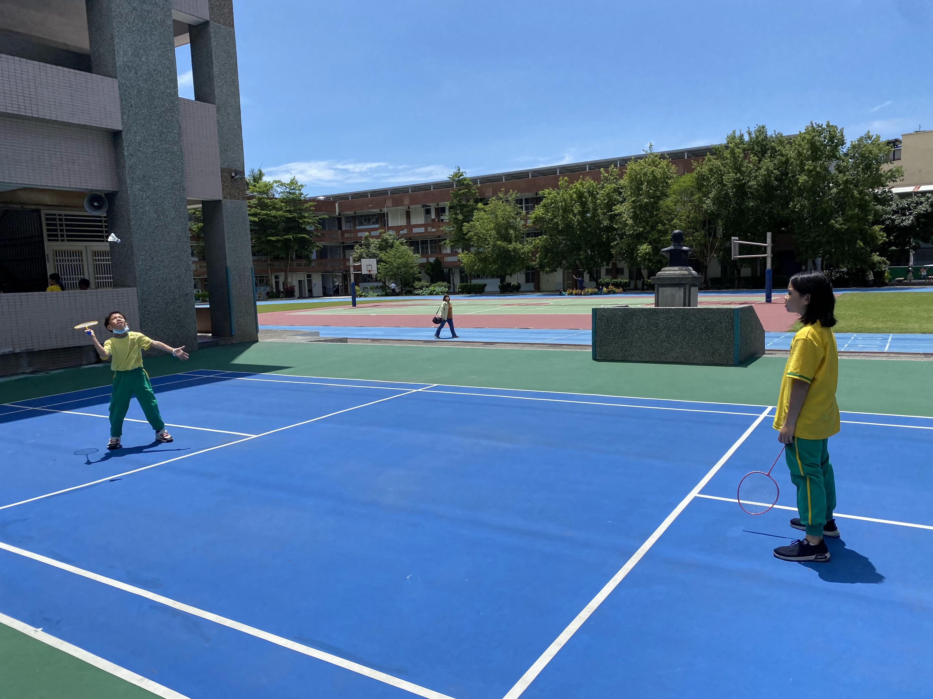
圖片說明：雙打 | 圖片說明：無網也能依自己的速度與好友練習。
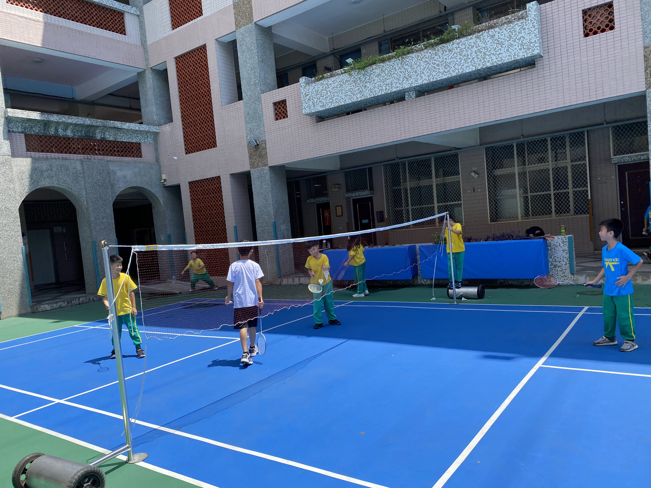 | 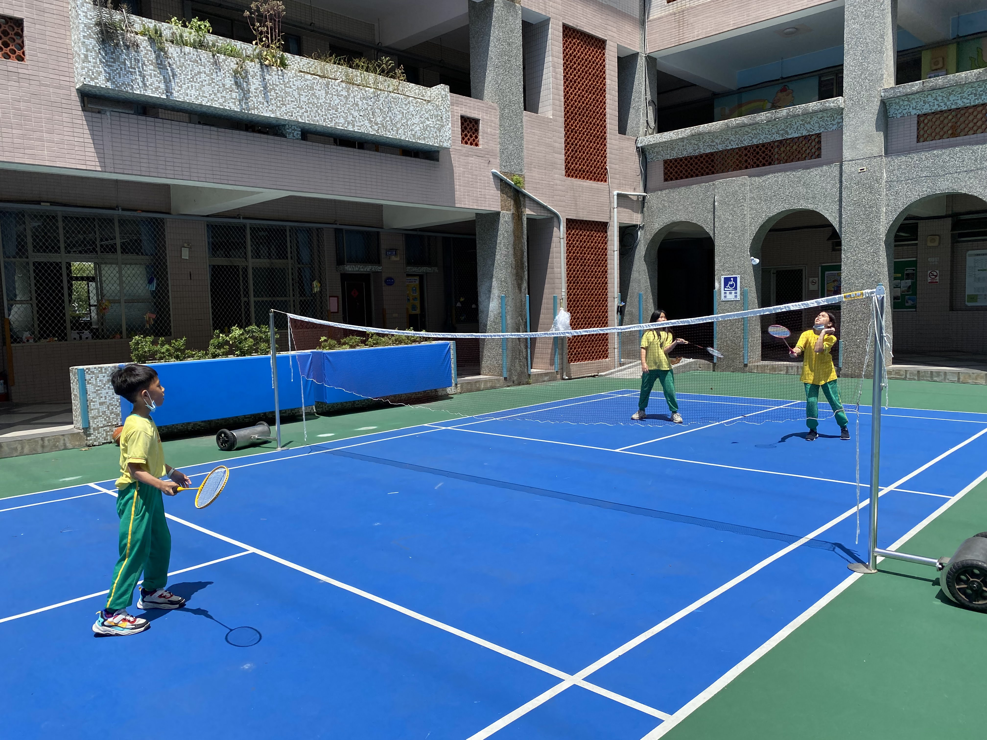
圖片說明： 練習練習再練習 | 圖片說明： 一直撿球也還是要打

